Nama : Aura Desnindita Pramudya Wardhani
NIM : 264107020131
Kelas : TI-1C
Teori Dasar Pemrograman
Pertemuan 3
- Tugas 1
Studi kasus 1 : Rina membeli sebuah laptop dengan harga Rp. x secara kredit. Ia membayar uang muka sebesar Rp. y. Sisa harga laptop akan dicicil selama z bulan. Setiap bulan dikenakan bunga tetap sebesar 2% dari sisa harga setelah uang muka.
Berapakah jumlah cicilan yang harus dibayar Rina setiap bulan?
- Implementasi program :
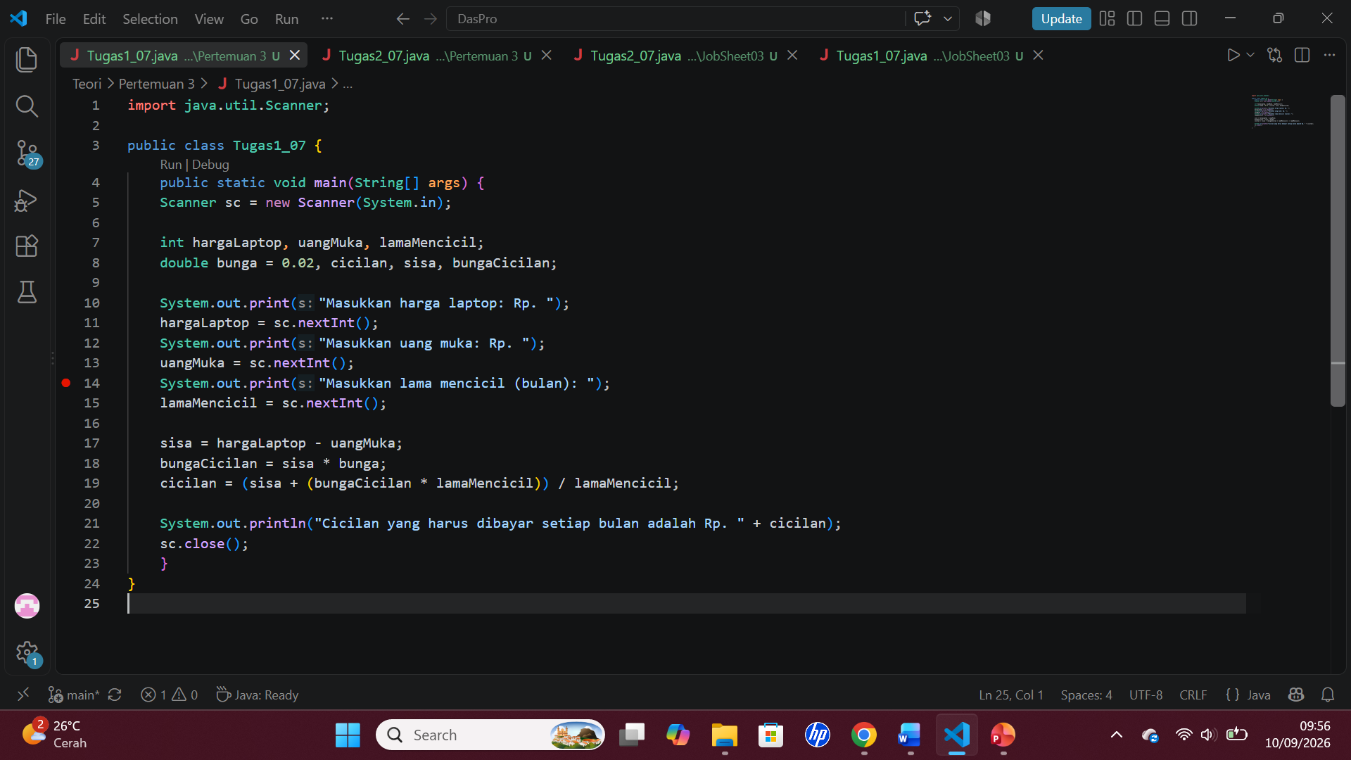
- Algoritma flowchart :
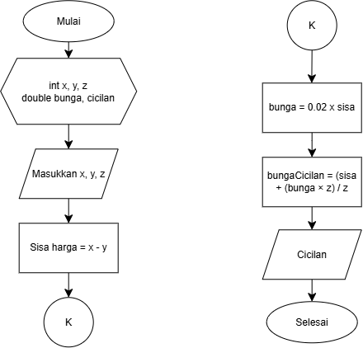
- Algoritma pseudocode :
Program | Menghitung cicilan Rina setiap bulan
Deklarasi | x (hargaLaptop): integer  y (uangMuka): integer  z (lamaMencicil): integer  sisa: double  bunga: double  bungaCicilan: double  cicilan: double
Algoritma | Input:  x hargaLaptop)  y (uangMuka)  z (lamaMencicil)  sisa <- hargaLaptop – uangMuka  bungaCicilan <- sisa * 0.02  Cicilan <- (sisa + (bungaCicilan * z)) / z  Output :  Cicilan laptop perbulan

- Tugas 2
Studi kasus 2 : Seorang mahasiswa mencetak sebanyak x lembar dokumen. Biaya cetak adalah Rp500 per lembar. Ia juga harus membayar biaya penjilidan sebesar Rp5.000.
Berapakah total biaya yang harus dibayar mahasiswa tersebut?
- Implementasi program :
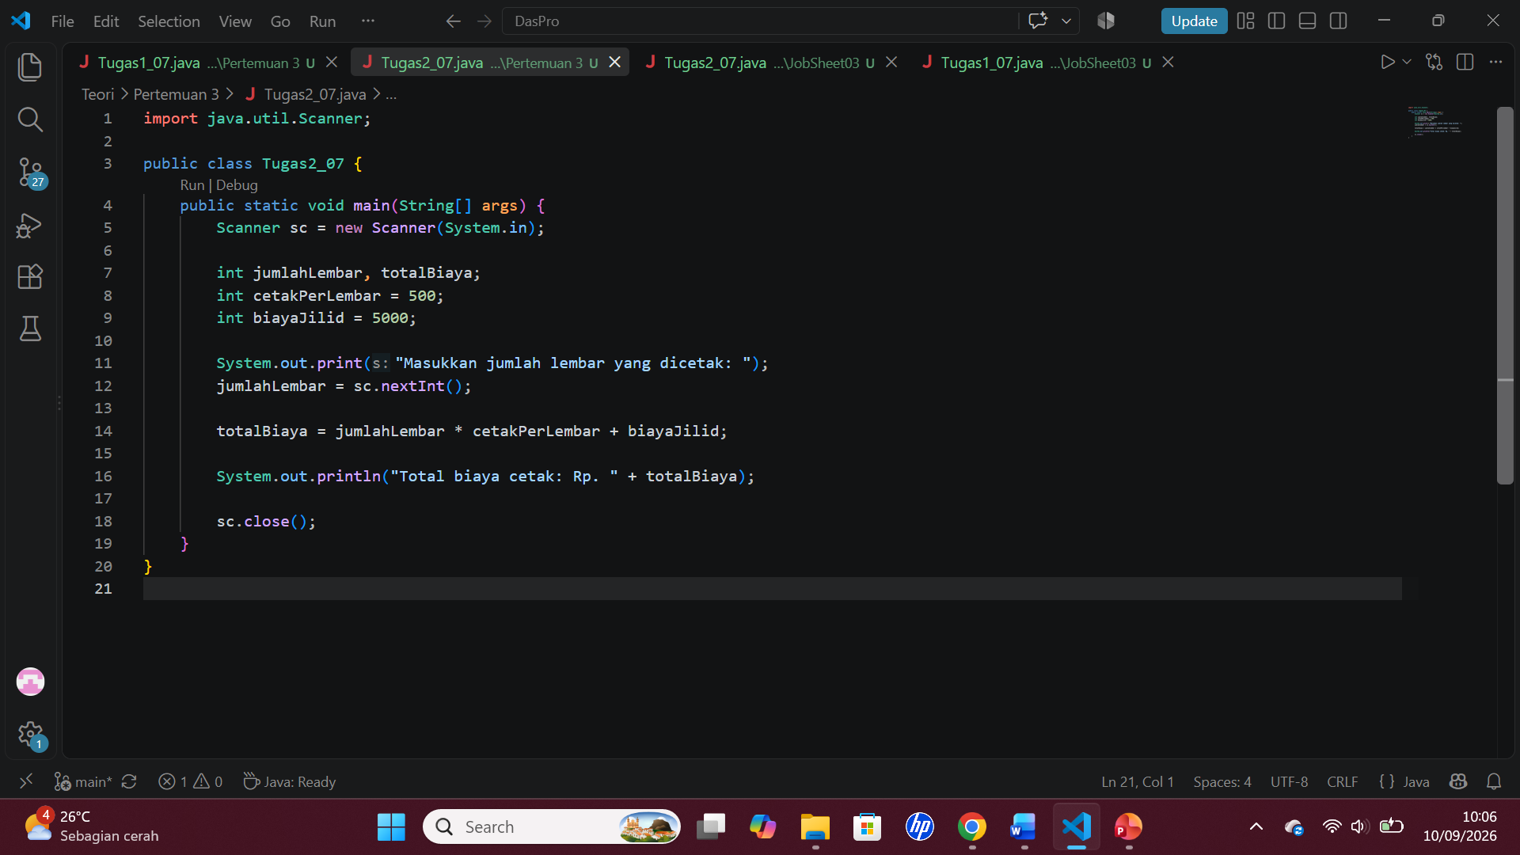
- Algoritma flowchart :
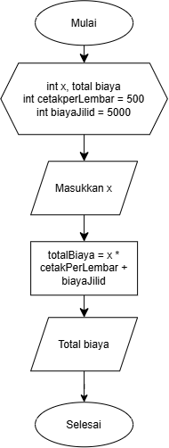
- Algoritma pseudocode
Program | Menghitung biaya cetak & jilid mahasiswa
Deklarasi | x (jumlahLembar): integer  cetakPerLembar: integer  biayaJilid: integer
Algoritma | Input:  X (jumlahLembar)  totalBiaya <- x * cetakPerLembar + biayaJIlid  Output :  Total biaya cetak & jilid

